Projekt Heimat 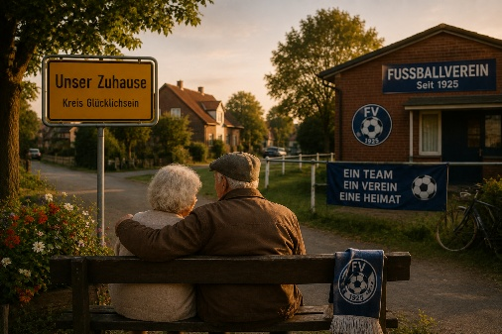

Du sollst eine Heimat präsentieren. Vielleicht habt Ihr in der Gruppe eine gemeinsame (fælles) Heimat; vielleicht nicht. Kein Problem . Dann wählt Ihr eine Heimat, die Ihr beschreiben könnt.

Überlege folgendes: Was ist deine Heimat?
Ein Ort, eine Person, eine Erinnerung, ein Gefühl?
Was verbindest du mit Heimat?

Dein Produkt soll enthalten: Titel, mindestens 3 Bilder, mindestens 8 Sätze auf Deutsch

Vorbereitung: Bereitet euch darauf vor, alle 7 Fragen auf Deutsch zu beantworten.

Präsentationsrunde: Wenn du eine Gruppe besuchst, stellst du folgende Fragen.
- Was ist deine Heimat? Ist es ein Ort, ein Gefühl, eine Sprache oder Menschen?
- Was verbindest du mit Heimat?
- Was bedeutet Heimat für dich?
- Wie fühlst du dich in deiner Heimat?
- Wie oft denkst du über deine Heimat nach? (Hvor tit tænker du over, hvad der er din Heimat?)
- Kann ich deine Heimat besuchen oder sehen?
- Kann man mehr als eine Heimat haben?

Oversæt de to tekststykker til dansk.

Hjælp hinanden og brug gloselisten nederst på siden.
Was ist Heimat?
„Heimat ist da, wo man sich nicht erklären muss.“
Johann Gottfried Herder, deutscher Dichter und Philosoph
erklären = forklare
Der Geburtsort = fødestedet
Das Gefühl = følelsen
Die Geborgenheit = trygheden
verstanden = forstået (forstå = verstehen)
Heimat kann ein Geburtsort, eine Landschaft, eine Sprache, aber auch ein Gefühl von Geborgenheit sein.

Für viele ist Heimat da, wo Familie oder Kindheitserinnerungen sind.
Für andere ist Heimat da, wo sie sich sicher und verstanden fühlen.

